Кто должен осуществлять подготовку ребёнка к школе?
Психологам часто приходится слышать вопрос: кто же должен осуществлять подготовку ребёнка к школьному обучению, кто отвечает за успешное обучение в начальных классах – родители, воспитатели детского сада и учителя, школа?
Родители дошкольников, посещающие детские сады, часто рассчитывают на то, что дети будут подготовлены к школе силами воспитателей.
Действительно, специально организованные занятия помогают детям подготовиться к школе, но без помощи родителей такая подготовка не будет качественной.
Опыт показывает, что никакое самое хорошее детское учреждение – ни детский сад, ни начальная школа – не могут полностью заменить семью, семейное воспитание. В дошкольном учреждении детям прививают многие полезные навыки, учат рисованию, счёту, письму и чтению. Но если занятиями ребёнка не интересуются в семье, не придают им должного значения, не поощряют усердия и прилежания, ребёнок тоже начинает относиться к ним пренебрежительно, не стремится работать лучше, исправлять свои ошибки, преодолевать трудности в работе. Некоторых детей такое невнимание родителей глубоко обижает, они перестают быть искренними и откровенными. Наоборот, интерес родителей к делам дошкольника придаёт особое значение всем достижениям ребёнка. Помощь в преодолении трудностей, возникающих при выполнении любого рода занятий, принимается всегда с благодарностью и способствует близости родителей и детей.
Правила создания позитивной обстановки в обучении:
- Дошкольник учится в игре, где активно и равноправно участвуют родители.
- Обучение требует систематичности: 10 -15 минут каждый день дадут больший результат, чем час – два в выходные дни.
- Необходимо учитывать принцип «от простого к сложному», то есть нельзя сразу научить ребёнка всему, что вы знаете и умеете, каждый новый элемент добавляется постепенно, когда предыдущие занятия, умения уже усвоены. Если ребёнок отвечает неуверенно, то вернитесь к простым заданиям, играм, изменяя их содержание, но оставляя цель.
- Не забывайте оценивать успехи, а при неудачах одобряйте действия ребёнка словами: «Если бы ты сделал так(показ, объяснение), то было бы ещё лучше».
- Старайтесь не создавать у ребёнка впечатления, что занятия и игры с ним являются смыслом вашей жизни, поэтому играйте малышом, например, во время приготовления ужина на кухне («Чего не стало?», «Что изменилось?»), по дороге в детский сад, в машине и др.
- Дети эмоционально отзывчивы, поэтому если взрослому не хочется играть в какую – то игру или он плохо себя чувствует, то лучше отложить занятие. С плохим настроение, через силу не играйте с ребёнком. Пользы это не принесёт. Игровое общение должно быть интересным и для ребёнка и для взрослого. В этом случае создаётся положительная атмосфера для усвоения и развития.
Не опережающее изучение программы 1 класса, а всестороннее развитие ребёнка должно стать содержанием умственной подготовки будущих первоклассников. Постарайтесь создать в семье атмосферу радостного ожидания первого школьного дня.
Можно смело сказать: первостепенную роль готовности ребёнка к обучению играет запас знаний, который он с помощью взрослых и самостоятельно приобрёл за первые 6 – 7 лет своей жизни.
В последний год перед школой нужно постараться преодолеть все недоработки психологической подготовки ребёнка к обучению в школе. Внимательно наблюдайте , как ребёнок играет со своими сверстниками, умеет ли он подчиняться требованиям старших, умеет ли внимательно слушать, отвечать на вопросы, всегда ли доброжелательно относится к окружающим, и сделайте для себя правильные выводы.
Качества, которыми должен обладать ребёнок, чтобы учиться в 1 классе:
- внимание, способность к длительному (15 – 20 минут) сосредоточению;
- хорошая память;
- сообразительность;
- любознательность;
- развитое воображение;
- начальные навыки чтения, счёта, письма;
- физическая ловкость;
- волевые качества( способность выполнять не только привлекательную работу);
- организованность, аккуратность;
- дружелюбие, умение общаться сдругими детьми и взрослыми.

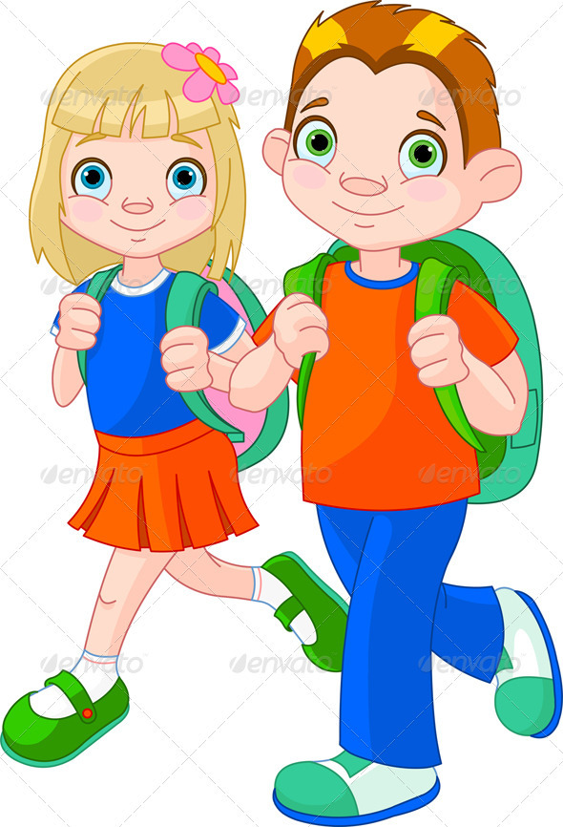

Брошюру подготовила
педагог – психолог
Емельянова Дарья Валерьевна
Консультативный приём родителей
9.00 – 9.30
ДОУ Детский сад № 238 ОАО «РЖД»
Адрес: п.г.т. Уруша
ул. Партизанская 40
Контактный тел.: 3 – 81
Наш сайт:
http://детсад238.рф/

Рекомендации по повышению уровня готовности к школе

